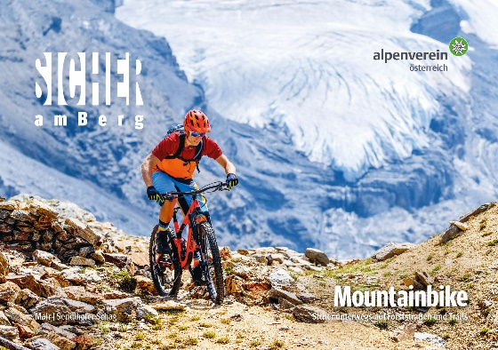
Paul Mair/René Sendlhofer-Schag
Sicher am Berg: Mountainbike
Sicher unterwegs auf Forststraßen und Trails
Herausgegeben vom Österreichischen Alpenverein

236 Seiten, durchgehend farbig bebildert,
21 x 14,8 cm, Broschur
Tyrolia-Verlag, Innsbruck-Wien, 2. überarbeitete
und erweiterte Auflage 2022
978-3-7022-4058-5
€ 29,90
Mit dem Bike in die Berge – aber sicher!
Mountainbiken hat sich längst vom Trend- zum Breitensport entwickelt. Durch die Entwicklung des E-Bikes wird das Erlebnis Mountainbike vielen Menschen zugänglich.
Diese komplett überarbeitete und aktualisierte SicherAmBerg-Lehrschrift bietet das gesamte Basiswissen für Mountainbike-Einsteiger sowie unverzichtbares Knowhow für erfahrene und fortgeschrittene Bergradler. Angefangen von Fahrtechnik und Tourentaktik, über die rechtliche Situation auf Wegen und Steigen bis hin zu Ausrüstungstipps für verschiedene sportliche Ansprüche oder Pannenhilfe bringt dieses durchgehend farbig illustrierte Buch auf leicht verständliche, prägnante Art und Weise alle praxisrelevanten Aspekte zum Thema. Ebenso witzige wie anschauliche Illustrationen helfen dabei, typische Fehler zu vermeiden, fair im Gelände unterwegs zu sein und garantieren einen Gewinn an Spaß und Sicherheit. Ein Muss für alle, die sich die Berge erradeln wollen.

Die Autoren
René Sendlhofer-Schag ist Mountainbike-Koordinator und Teil des Lehrteams im Österreichischen Alpenverein. Er betreibt eine MTB-Fahrtechnikschule, veranstaltet Mountainbike-Reisen, publiziert in Fachmagazinen und berät Institutionen hinsichtlich ihrer nachhaltigen Entwicklung im Mountainbike-Sport.
Paul Mair ist Geograf, Berg- und Skiführer, Sachverständiger für Alpinistik, Ausbildner und Lehrgangsleiter beim Verband der Österreichischen Berg- und Skiführer sowie Koordinator des Bundeslehrteams Mountainbike im Österreichischen Alpenverein. Darüber hinaus arbeitet er als Lebens- und Sozialberater für psychologische Beratung.

